Newsletter periodica d’informazione

 |  | Newsletter ad uso esclusivamente interno e gratuito, riservata agli  iscritti UIL
Anno XII n.39 del 18 dicembre 2014

Consultate www.uil.it/immigrazione
Aggiornamento quotidiano sui temi di interesse di cittadini e lavoratori stranieri

18 dicembre: giornata internazionale dei lavoratori migranti e delle loro famiglie

Giornata del migrante chiediamo di cambiare la legge sulla cittadinanza  Il 18 dicembre del 1990, le Nazioni Unite adottavano la “Convenzione Internazionale sulla Protezione dei Diritti dei Lavoratori Migranti e dei Membri delle loro Famiglie” . Da allora, 46 Stati nel mondo hanno ratificato la Convenzione, mentre altri 17 l’hanno sottoscritta. Ma tra questi non c’è nessun Paese europeo. Quest’anno vogliamo celebrare questa significativa scadenza con iniziative concrete ed attuali, come ad esempio la riforma della legge 91 del 1992 sulla cittadinanza. Attualmente la I Commissione della Camera è al lavoro per realizzare un testo unificato delle oltre 20 proposte di legge presentate: ma la distanza tra un’ipotesi di “ius soli temperato (PD) e “ius culturae” esteso è ancora molto grande e si rischia cha la discussione si impantani per altri mesi. Per questo “Italia sono anch’io” organizza il 18 dicembre a Montecitorio (sala Aldo Moro), un dibattito chiamando a confronto e chiedendo risposte alla Presidente della Camera On. Laura Boldrini, il sottosegretario alla Presidenza del Consiglio dei Ministri Graziano Del Rio, On.li Marilena Fabbri e Anna Grazia Calabria, relatrici per la I Commissione del DDL unificato di riforma della legge 91 e Giuliano Pisapia, sindaco di Milano e portavoce di “Italia sono Anch’io”. | SOMMARIO  Appuntamenti pag. 2  Time: foto dell’anno pag. 2  Giornata internazionale del migrante pag. 2  Nuove regole per la protezione internazionale pag. 3  CIE: carta dei diritti/doveri per gli ospiti pag. 4  Lo straniero con laurea non viene in Italia pag. 5  Istat: vince l’emigrazione pag. 6  Migranti nelle coop pag. 8  Incontro col PD su politiche migratorie pag. 9  I sauditi rimpatriano migliaia di domestiche pag. 11  Hollande: “facciamo votare gli immigrati” pag. 13

A cura del Servizio Politiche Territoriali della Uil

Dipartimento Politiche Migratorie
Tel. 064753292- 4744753- Fax: 064744751

E-Mail polterritoriali2@uil.
Dipartimento Politiche
Migratorie: appuntamenti



Roma, 17-18 dicembre 2014, c/o CNR, via dei Marrucini 52
Presidenza italiana del Consiglio dell’Unione Europea. Conferenza “verso una politica migratoria Europea”
(Giuseppe Casucci)
Roma, 17 dicembre 2014, ore 15.30, via del Velabro
Assemblea dei soci del CIR
(Giuseppe Casucci)
Roma, 18 dicembre 2014, ore 16.00, Camera dei Deputati, sala Aldo Moro
Giornata internazionale del Migrante
(Guglielmo Loy, Giuseppe Casucci, Angela Scalzo)

Prima pagina

Il barcone di migranti salvati, foto dell'anno per “Time”
Uno scatto di Mario Sestini durante l'operazione Mare Nostrum entra nella top ten del settimanale americano. "Si può vedere la loro disperazione e la loro felicità"
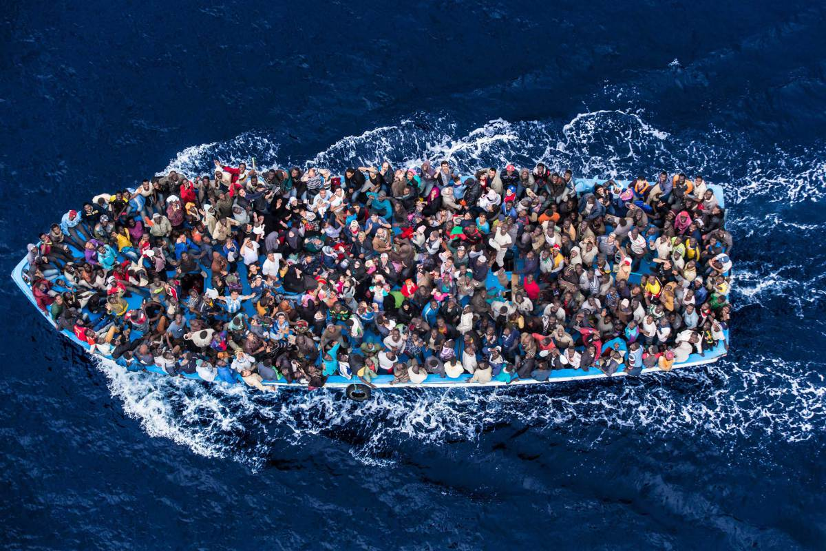
Lo leggo dopo(da: www.stranieriinitalia.it) Roma – 10 dicembre 2014 - C'è anche una foto “italiana” tra le dieci scelte dal Time per illustrare il 2014. Racconta un salvataggio nel Canale di Sicilia ed è stata scattata lo scorso giugno da Massimo Sestini.
“Quel barcone sovraccarico – scrive il settimanale americano – è una composizione straordinaria, che in un fotogramma racconta la disperazione e i rischi che decine di migliaia di persone dal Medio Oriente e l'Africa corrono per trovare una vita migliore in Europa”. Un ricerca che per migliaia di loro si conclude con la morte in mare. “Ho passato 12 giorni a bordo della Bergamini [una delle navi dell'operazione Mare Nostrum ndr] impegnata a salvare le vite di migliaia di immigrati tra Africa e Malta” racconta Sestini. “in realtà volevo fare un reportage sulle vite di questi ammirevoli uomini della Marina che hanno votato il loro tempo a salvare questi migranti disperati”. “Un giorno, durante un pattugliamento a bordo di un elicottero, siamo arrivati sopra una delle navi dei migranti. C'erano centinaia di persone, 500 o più, che agitavano le braccia, guardandoci e chiamandoci. Si può vedere la loro disperazione e, insieme, la loro felicità di essere salvati. Non è una cosa che capita tutti i giorni”.

18 Dicembre, giornata internazionale dei lavoratori migranti e delle loro famiglie
Seminario alla Camera dei Deputati, sala Aldo Moro, ore 16.00. Presenti, tra gli altri, il Presidente della Camera Laura Boldrini e il sottosegretario alla Presidenza del Consiglio, Graziano Del Rio, il sindaco di Milano Giuliano Pisapia

Roma, 16 dicembre 2014. Il 18 dicembre del 1990, l’assemblea generale delle Nazioni Unite adottava la “Convenzione Internazionale sulla Protezione dei Diritti dei Lavoratori Migranti e dei Membri delle loro Famiglie” . Fu una tragedia dell’immigrazione, verificatasi nel 1972, a spingere la comunità internazionale ad avviare un confronto che avrebbe portato all’adozione di questo strumento giuridico, utile a meglio tutelare quanti hanno lasciato il proprio Paese d’origine per costruirsi altrove un futuro migliore. Da allora, circa 46 Stati al mondo hanno ratificato la Convenzione, mentre altri 17 l’hanno sottoscritta. Ma tra questi non c’è nessun Paese ricco e nessun Paese europeo. Il 4 dicembre 2000 è stato proclamato 18 dicembre come Giornata Internazionale dei Migranti.
Anche quest’anno vogliamo celebrare questa significativa scadenza con iniziative concrete ed attuali. Le 27 organizzazioni che compongono la rete di “Italia sono Anch’io” (a cui anche la UIL aderisce), ritiene necessario tornare a porre l’attenzione sulla riforma della legge sulla cittadinanza. Lo faremo con una iniziativa pubblica che si terrà presso la sala “Aldo Moro” della Camera dei Deputati, giovedì 18 dicembre alle ore 16. Saranno presenti all’iniziativa l’On.le Laura Boldrini, Presidente della Camera; Graziano Del Rio, Sottosegretario alla Presidenza del Consiglio dei Ministri; Giuliano Pisapia, sindaco di Milano e portavoce della rete di “Italia sono Anch’io”; On.li Marilena Fabbri e Anna Grazia Calabria, relatrici per la I Commissione della Camera del DDL unificato di riforma della legge 91 del 1992 sulla cittadinanza; Lorenzo Trucco, magistrato presidente di ASGI; un giovane immigrato della rete G2. Coordina il giornalista Rai, Giorgio Zanchini.
La UIL sarà presente all’iniziativa con una delegazione guidata dal Segretario Confederale Guglielmo Loy

Rifugiati. Nuove regole per il riconoscimento e la revoca della protezione internazionale

Ok definitivo in Consiglio dei Ministri. Il governo "Garanzie e assistenza fin dal momento della presentazione della domanda"
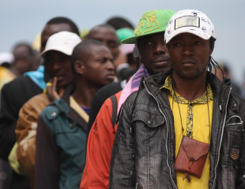
(www.stranieriinitalia.it) Roma - 15 dicembre 2014 - Arrivano nuove regole per chi fuggendo da guerre e persecuzioni cerca scampo in Italia. Venerdì scorso, su proposta del premier Matteo Renzi e del Ministro dell’Interno Angelino Alfano, il Consiglio dei ministri ha approvato definitivamente il regolamento relativo alle procedure per il riconoscimento e la revoca della protezione internazionale, a norma dell’articolo 38, comma 1, del decreto legislativo 28 gennaio 2008 n. 25. Quel decreto ha recepito la direttiva europea 2005/85/CE in materia di riconoscimento e della revoca dello status di rifugiato. Il regolamento approvato dal governo, spiega una nota di Palazzo Chigi, tiene conto di problemi emersi in sede di applicazione. Sono state quindi valutate e in buona parte accolte le proposte formulate dal “Tavolo nazionale asilo”, un forum coordinato dall’UNHCR (Alto Commissariato delle Nazioni Unite per i rifugiati), che raccoglie enti ed associazioni di tutela che operano in questo settore. L’obiettivo, assicura il governo, è rafforzare l’effettività dell’accesso alle procedure e della tutela dei richiedenti la protezione internazionale, garantendo le garanzie previste e le misure assistenziali fin dal momento della presentazione della domanda.

Unhcr: Mediterraneo mare dove si muore di più

Il bilancio dell’Agenzia Onu per i rifugiati: nel 2014 sono morte 3419 persone. Dall’inizio dell’anno oltre 207 mila migranti hanno tentato di attraversare il Mare Nostrum per raggiungere l’Europa, una cifra record quasi tre volte superiore al 2011

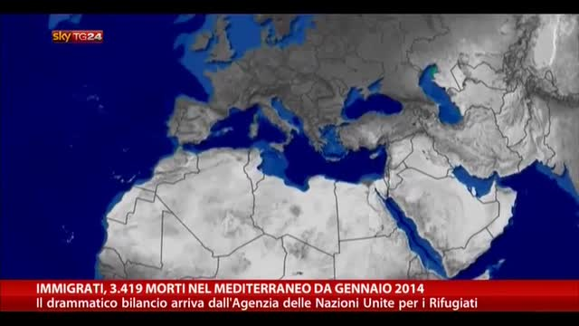
Almeno 3.419 migranti hanno perso la vita nel Mar Mediterraneo da gennaio: questa traversata diventa così la "strada più mortale del mondo". Il bilancio è stato reso notodall'agenzia Onu per i rifugiati (UNHCR). Dall'inizio dell'anno, afferma l'UNHCR, sono stati oltre 207.000 i migranti che hanno tentato di attraversare il Mar Mediterraneo: una cifra quasi tre volte superiore al precedente record del 2011 quando 70.000 migranti erano fuggiti dai loro paesi durante la primavera araba. Con i conflitti in Libia, in Ucraina e in Siria-Iraq, l'Europa è la principale meta dei migranti via mare. Quasi l'80% delle partenze avvengono dalla costa libica verso l'Italia e Malta.
348 mila persone tentano la via del mare - In tutto, nel mondo, nel 2014, un record di almeno 348 mila persone hanno rischiato la vita in mare per migrare o cercare asilo in altri Paesi e almeno 4.272 sono morte (di cui 3.419 nel Mediterraneo). La natura clandestina di queste traversate rende paragoni attendibili con gli anni precedenti difficili, premette l'Unhcr, ma in base ai dati disponibili, il 2014 avrebbe registrato un livello record di persone che hanno effettuato questi pericolosi viaggi. E nel 2014 il numero di richiedenti asilo cresciuto. Per la prima volta, quest'anno, le persone provenienti da paesi fonte di rifugiati (soprattutto Siria ed Eritrea) sono inoltre diventati una "componente essenziale di questo tragico flusso", pari a quasi il 50%.
Le altre rotte - Oltre al Mediterraneo, vi sono almeno altre tre principali rotte di navigazione usate dai migranti e le persone in fuga da conflitti o persecuzioni: nella regione del Corno d'Africa, 82.680 persone hanno attraversato il Golfo di Aden e il Mar Rosso nel 2014. Nel sud-est asiatico, la stima è di circa 54.000 partiti da Bangladesh o Birmania verso Thailandia e Malesia. Nei Caraibi infine, il dato è di almeno 4.775, afferma Unhcr.

Fondo europeo per l'integrazione. Più di 46mila i cittadini di paesi terzi che hanno beneficiato degli interventi formativi
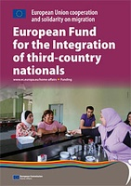
Lo leggo dopo(fonte: www.interno.gov.it ) Roma, 15 dicembre 2014 –Si è tenuto al Viminale mercoledì scorso un incontro sui progetti regionali di formazione civico-linguistica finanziati dal programma annuale 2013 del Fondo europeo per l’integrazione di cittadini di Paesi terzi (FEI). I progetti si inquadrano nella strategia in materia attivata a partire dal programma annuale 2010, in collaborazione con il ministero dell’Istruzione, dell’Università e della Ricerca e di concerto con le regioni, al fine di dare attuazione all’accordo di integrazione e alle disposizioni relative al test di lingua per lungo soggiornanti. Tra i principali risultati dei progetti realizzati a valere sul programma annuale 2012, si evidenzia l’alto numero di beneficiari raggiunti, pari a 46.883 cittadini di paesi terzi che hanno beneficiato degli interventi formativi (sono 17 su 21 i progetti che hanno intercettato un numero di destinatari anche superiore a quello preventivato). Sulla base degli indicatori adottati, la maggior parte dei migranti raggiunti ha portato a termine i corsi di formazione, e molti di questi con esito positivo. Altro dato caratterizzante l’azione portata avanti con il FEI riguarda l’alto tasso di spesa delle risorse assegnate per la realizzazione dei progetti: le spese sostenute, infatti, ammontano a 16,5 milioni di Euro, pari al 94% dell’importo totale stanziato. All'incontro hanno preso parte i referenti di progetto delle regioni e province autonome e degli uffici scolastici regionali (USR) coinvolti, al fine di approfondire aspetti specifici relativi all’attuazione dei progetti attualmente in corso, gli strumenti di monitoraggio e valutazione degli stessi, nonché, principalmente, gli esiti dei piani regionali attuati nel corso della precedente programmazione e ormai conclusi. Accordo di integrazione, ecco le modalità operative

Società

Centri di espulsione. Nuove regole e una carta dei diritti e dei doveri per gli ospiti
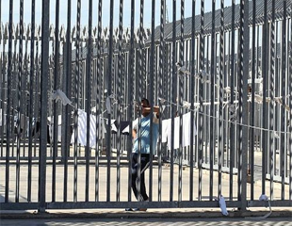
Il governo vara un regolamento per garantire “livelli di accoglienza uniformi”. “L'obiettivo è migliorare in tutti i centri il rispetto dei diritti umani ed individuali degli ospiti”
(www.stranieriinitalia.it) Roma – 16 dicembre 2014 - Il governo ha approvato nuovi criteri per l'organizzazione e la gestione dei centri di identificazione ed espulsione, approvando un regolamento sul funzionamento delle strutture e una carta dei diritti e dei doveri per i cittadini stranieri rinchiusi al loro interno. “Il regolamento – spiega una nota del ministero dell'Interno - è stato adottato per assicurare una disciplina uniforme e per stabilire i criteri e le modalità organizzative della gestione quotidiana delle strutture. L'obiettivo è, infatti, migliorare in tutti i centri il rispetto dei diritti umani ed individuali degli ospiti”.
La 'Carta dei diritti e dei doveri dello straniero nel Cie', che è allegata al regolamento, verrà consegnata a ogni nuovo ospite. Tra le altre cose, sancisce il diritto ad essere informato, ad esprimersi nella propria lingua o in altra conosciuta, libertà di culto, libertà di corrispondenza epistolare e telefonica.
Scarica il regolamento e la carta de diritti e dei doveri



Il migrante ha una laurea? In Italia non viene. Così il Paese spreca una risorsa enorme

Il grado di istruzione di chi lascia il proprio Stato aumenta. Ma noi non sfruttiamo questa risorsa perché offriamo posti di lavoro poco qualificati. E chi ha la possibilità di scegliere cerca fortuna altrove.
Di Paolo Fiore, pubblicato il 12/12/2014

Lo leggo dopo Altro che terra promessa. L'Italia è, bene che vada, una porta d'ingresso verso l'Europa. Perché i nuovi migranti, sempre più istruiti, quando possono scelgono altre destinazioni. Il popolo dei migranti è lontano dall'iconografia degli sbarchi. Anche chi sceglie un altro Paese in base a una specifica posizione lavorativa è un migrante. Ne viene fuori un quadro sfaccettato. Con una costante: né i migranti per scelta né i disperati del mare guardano all'Italia come all'Eldorado. Mettendo da parte per un momento l'aspetto umanitario, si tratta di un'opportunità persa. Anche alla luce di un dato: nel 2011, su 113 milioni di migranti dell'area Ocse, ce n'erano 35 con una formazione universitaria. Quasi uno su tre. Un'opportunità per i Paesi che questi migranti li accoglie. Un'opportunità che l'Italia si sta facendo sfuggire. È il quadro che emerge da due documenti dell'Ocse: l'International migration outlook e il Social, Employment and Migration Working Papers. In dieci anni, i migranti con una laurea sono aumentati del 70%. L'Italia non è in controtendenza: il numero degli stranieri residenti con alti livelli di istruzione è raddoppiato. Peccato però che l'Italia sia uno dei pochi Paesi (assieme a Irlanda, Giappone e Messico) nei quali la percentuale di migranti altamente istruiti si è abbassata. Nella classifica Ocse, l'Italia contende alla Slovenia l'ultima piazza. Nel nostro Paese solo un immigrato su nove è laureato. Tradotto: nonostante il popolo dei migranti sia sempre più istruito, in Italia arrivano soprattutto stranieri senza il pezzo di carta. Nel più classico gatto che si morde la coda, i posti di lavoro offerti ai migranti sono poco qualificati. Capita di incontrare Anil, venditore di rose indiano con studi di ingegneria. O Qiang, un ragazzo cinese che gestisce un bar a Milano con una laurea in economia internazionale in tasca. E così, chi ha alle spalle anni di studio e la possibilità di scegliere preferisce tentare la fortuna altrove. Colpisce la cronica incapacità di fare passi avanti. La percentuale dei laureati tra i migranti che risiedono in Italia da più di 5 anni è identica a quella degli arrivi recenti. La media Ocse ha un altro passo: meno di 30 laureati su 100 tra i migranti di vecchia data; quasi 40 tra i nuovi. In Australia, Canada, Regno Unito, Israele, Lussemburgo, Nuova Zelanda ed Estonia, la percentuale di lavoratori altamente istruiti nati all'estero supera quella dei meno qualificati. La crisi pesa. Nel 2013 il tasso di disoccupazione tra gli immigrati è salito al 17%, oltre quello di coloro che l'Ocse definisce “nativi”. Nel 2003, un double deep fa, c'era stato uno storico sorpasso: con un tasso del 6%, la disoccupazione degli immigrati era stata inferiore a quella di chi in Italia ci era nato. E così la recessione, con buona pace degli urlatori che additano l'invasore alle porte, spaventa più dei leghisti. E rappresenta un muro d'ingresso senza cemento. I migranti che sono arrivati in Italia nel 2012 e hanno deciso di rimanerci sono stati 321.300. Il 10% in meno del 2011. Eppure la percentuale degli stranieri residenti, che pagano le tasse al Fisco, non è mai stata così alta. Perché, nonostante tutto, c'è ancora chi crede nell'Italia. Sono quei genitori stranieri che hanno deciso di avere un figlio pur sapendo che, nato su suolo italiano, non sarà italiano. Nel 2012 i nuovi nati sono stati 80 mila. Una culla su sei. L'Ocse, con il gergo crudo dell'analisi statistica, li chiama Foreign Children, bambini stranieri.


L’immigrazione? È un business povero *
Enrico Di Pasquale, Andrea Stuppini e Chiara Tronchin
Le recenti indagini della magistratura rischiano di diffondere nell’opinione pubblica l’idea di un business dell’immigrazione. Certamente possono esserci stati abusi, ma non si può generalizzare. In più, il settore non gode di grandi risorse. E anche per le “emergenze” i fondi sono stati ridotti.
UN SETTORE CON POCHE RISORSE
La recente indagine su “mafia capitale” ha fatto emergere numerosi elementi sconcertanti in merito al rapporto tra affari e politica. In particolare, colpisce l’affermazione di uno degli indagati, secondo cui “l’immigrazione è un affare più redditizio della droga”. Come è possibile che uno dei settori più bistrattati e poveri di risorse pubbliche si tramuti in una miniera d’oro per spregiudicati affaristi? L’Italia è uno dei paesi europei che ordinariamente investe meno risorse in tema di politiche di integrazione degli immigrati, che sono di competenza degli enti locali e che rappresentano una delle voci più modeste all’interno della spesa sociale di comuni: poco più dell’1 per cento del totale, pari a meno di duecento milioni di euro annui (fonte Istat). Anche sommando le risorse del Fondo europeo per l’integrazione e vari progetti, nel 2012 si era arrivati a malapena a 370 milioni di euro, a fronte di circa 270 milioni di euro di spese per il contrasto all’immigrazione clandestina, imperniate soprattutto sui Cie (Centri di identificazione ed espulsione) la cui utilità reale è quantomeno dubbia. Considerando che gli immigrati realmente da coinvolgere in attività come corsi di italiano e mediazione culturale sono centinaia di migliaia, la spesa pro-capite per le politiche di integrazione nel nostro paese è davvero irrisoria. QUANTO COSTANO LE EMERGENZE
Tuttavia, le cose cambiano se si analizzano i dati relativi alle “emergenze” che derivano dai picchi degli sbarchi di profughi a Lampedusa e in Sicilia: negli ultimi anni, in particolare, è possibile comparare i costi della cosiddetta “Emergenza Nord Africa” del 2011-2012, successiva alla guerra civile in Libia, e quelli di “Mare Nostrum”, operazione della Marina militare avviata dopo la strage in mare dell’ottobre 2013 e attiva fino all’ottobre 2014. In entrambe le occasioni il Governo italiano, attraverso il ministero dell’Interno, ha stanziato cifre straordinarie. Per quanto riguarda “l’emergenza Nord Africa” esistono relazioni ufficiali che hanno calcolato un importo complessivo (spese logistiche più diarie nelle strutture di accoglienza) di 740 milioni di euro nel 2011 e 560 milioni di euro nel 2012. (mediamente 650 milioni di euro l’anno). Mentre per il 2014 si possono già effettuare stime che vedono un importo leggermente superiore, però per un numero di profughi ospitati nettamente maggiore.
Parlando dei costi giornalieri per l’accoglienza, è opportuno sottolineare che le diverse strutture (strutture temporanee, centri di accoglienza per richiedenti asilo, centri di accoglienza, centri di primo soccorso e accoglienza, sistema di protezione per richiedenti asilo e rifugiati) rispondono a meccanismi di finanziamento differenti. Per avere una prospettiva omogenea sui costi, si può fare riferimento alle diarie fissate dal ministero dell’Interno per i posti straordinari per la prima accoglienza. Nel 2011 la spesa giornaliera era fissata a 42,50 euro (più Iva) per gli adulti e 75,00 euro (più Iva) per i minori (come valore medio, con significative differenze tra i comuni). Diarie medie nettamente più elevate rispetto a quelle in vigore nel sistema Sprar (servizio protezione per richiedenti asilo e rifugiati) cogestiti dal ministero stesso e dall’Anci sulla base di bandi annuali (ora triennali).
Due anni e mezzo dopo, nel 2013-2014, il ministero dell’Interno ha ridotto le diarie a 30 euro (più Iva) per gli adulti (-29 per cento rispetto al 2011) e circa 40 euro (più Iva) al giorno per i minori (-47 per cento). Al 30 novembre 2014 gli immigrati presenti nei diversi centri sul territorio nazionale erano 65mila: si può dunque stimare un costo giornaliero di quasi 2 milioni di euro. Se si fossero mantenute le quote diarie stabilite nel 2011, si sarebbero spesi addirittura 3 milioni al giorno. In conclusione, le recenti indagini della magistratura – e soprattutto il modo in cui vengono presentate dai media – rischiano di diffondere nell’opinione pubblica l’idea di un business dell’immigrazione. Pur riconoscendo la possibilità di abusi da parte di alcune strutture aggiudicatrici dei fondi, non si può generalizzare tacciando di fraudolente le centinaia di cooperative e le migliaia di operatori del settore. In particolare, occorre una maggiore attenzione in settori come quello dell’accoglienza ai minori stranieri non accompagnati (che non sempre giungono da paesi effettivamente in guerra) e la protezione umanitaria riconosciuta a volte con eccessiva tolleranza.
Infine, il confronto di costi e benefici mostra che la spesa pubblica per l’immigrazione (comprensiva di scuole, ospedali e pensioni) raggiunge appena l’1,57 per cento di quella totale: lontano, dunque, dall’idea di un business “facile”.
* Le opinioni espresse nell’articolo sono personali
Immigrazione e lavoro

Istat: migrazioni internazionali e interne della popolazione residente (anno 2013)
L’Italia attrae meno cittadini stranieri. In crescita il numero degli emigrati italiani (tra i 20 e 45 anni). Il Regno Unito meta preferita dei laureati.

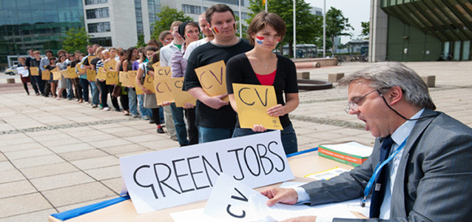
■ Nel 2013 le immigrazioni dall’estero sono state 307 mila, 43 mila in meno rispetto all’anno precedente (-12,3%).  Il calo delle iscrizioni dall’estero è imputabile ai flussi che riguardano i cittadini stranieri, il cui numero scende da 321 mila nel 2012 a 279 mila nel 2013. Si osserva anche una contrazione delle iscrizioni dall’estero di cittadini italiani (da 29 mila a 28 mila unità).
■ Con 58 mila ingressi la comunità più rappresentata tra gli immigrati è quella rumena, seguono: marocchina (20 mila), cinese (17 mila) e ucraina (13 mila).
■ Rispetto al 2012, risultano in calo di 23 mila unità le iscrizioni di cittadini rumeni (-29%). In termini relativi, calano significativamente anche le iscrizioni di cittadini ecuadoriani (-37%), ivoriani (-34%), macedoni (-26%) e polacchi (-24%).
■ Nel 2013 si contano 126 mila cancellazioni dalle anagrafi per l’estero, 20 mila in più dell’anno precedente.
■ Il saldo migratorio netto con l’estero è pari a 182 mila unità nel 2013. In forte diminuzione rispetto all’anno precedente (-25,7%), è anche il valore più basso registrato dal 2007.
■ L’aumento delle emigrazioni è dovuto principalmente ai cittadini italiani, le cui cancellazioni passano da 68 mila nel 2012 a 82 mila unità nel 2013 (+21%). In aumento anche le cancellazioni di cittadini stranieri residenti, da 38 mila a 44 mila unità (+14%).
■ Le principali mete di destinazione per gli italiani sono il Regno Unito, la Germania, la Svizzera e la Francia. Nel loro insieme questi paesi accolgono oltre la metà dei flussi in uscita.
■ Le migrazioni da e per l’estero di cittadini italiani con più di 24 anni di età (pari a 20 mila iscrizioni e 62 mila cancellazioni) riguardano per oltre il 30% del totale individui in possesso di laurea. La meta preferita dei laureati è il Regno Unito.
■ Nel 2013 i trasferimenti di residenza interni al territorio nazionale coinvolgono 1 milione 362 mila individui, interessando il 2,3% della popolazione.
■ La composizione dei flussi in base al raggio di migrazione rimane sostanzialmente invariata rispetto a quella osservata negli ultimi anni: sono circa un quarto del totale i trasferimenti di residenza interni di lungo raggio (335 mila tra Comuni di regioni diverse) e 1 milione 28 mila quelli di breve raggio (tra Comuni della stessa regione).
■ I tassi migratori netti sono positivi in tutte le regioni del Nord e in quasi tutte quelle del Centro. Sono negativi in tutte le regioni del Sud e delle Isole. Si conferma, pertanto, l’attrattività delle regioni centro-settentrionali nei confronti di quelle meridionali.
■ I trasferimenti di residenza interni coinvolgono 1 milione 113 mila cittadini italiani e 249 mila stranieri. La quota relativa di questi ultimi risulta in aumento e pari al 18,3% del totale dei trasferimenti.
Fonte: Istat

Agenzie, cooperative, servizi: il volto rispettabile dello sfruttamento 2.0

Sono 400 mila i braccianti che nel 2013 hanno lavorato in condizioni di sfruttamento nelle campagne italiane. Ma non è solo nei campi che si annida la schiavitù. A portare i nuovi sfruttati in Italia sono bande di colletti bianchi organizzate come agenzie e cooperative, che procurano regolari documenti
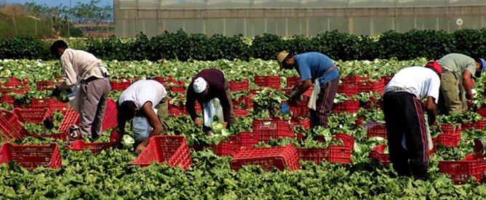 (http://www.redattoresociale.it/) TORINO, 11 dicembre 2014 - Una busta paga in negativo. Sulla quale - sottratto l’affitto, il vitto e le utenze di un piccolo appartamento - il credito si era trasformato in debito per un gruppo di facchini provenienti da Pakistan e Senegal. Tanto è bastato perché a Montopoli, piccolo borgo di 10 mila abitanti in provincia di Pisa, venisse alla luce uno delle migliaia di tasselli che compongono il puzzle delle nuove schiavitù. Che oggi, “esattamente come accade con la prostituzione - spiega monsignor Giancarlo Perego, direttore della fondazione episcopale Migrantes - si stanno progressivamente spostando dall’aperto al chiuso, dall’agricoltura al mondo dei servizi e dunque dai campi agricoli verso magazzini e appartamenti”. A emettere quella busta paga, infatti, - tre anni prima che il rogo di Prato scoperchiasse il calderone del caporalato anche in Toscana - era stata una piccola cooperativa interamente gestita da italiani. Che, dietro la facciata bonaria dell’impresa a conduzione familiare, gestiva un giro di sfruttamento con terminali in Asia e in Africa, oltre che in Lombardia e nella provincia toscana.
Situazioni del genere, in Italia, sono sempre più frequenti. A raccoglierli è stato un dossier del Gruppo Abele.
A sentire gli operatori sul campo, la schiavitù 2.0 non avrà più il volto e le mani nodose degli ex braccianti riconvertiti al caporalato: a portare in Italia i nuovi schiavi, sempre più spesso, sono bande di colletti bianchi organizzate in agenzie, associazioni o cooperative sociali. Come a dire che Salvatore Buzzi e i suoi sodali non sono certo gli unici ad aver intravisto un business milionario dietro i flussi migratori diretti nel belpaese. Ma se le cifre dell’agricoltura iniziano a essere progressivamente inquadrate, non si può dire altrettanto per quanto riguarda l’industria e i servizi: “Oggi - continua Monsignor Perego - sappiamo con certezza che situazioni di sfruttamento sono largamente diffuse tanto nel mondo delle badanti e dei servizi di cura, quanto in quelli della ristorazione, del catering, del turismo e di gran parte dei lavori che presentano caratteri di stagionalità. Ma è il passaggio stesso dall’aperto dei campi al chiuso dei servizi a condurre in un mondo nebuloso, difficilmente monitorabile. In cui il ciclo della violenza e del ricatto può perpetrarsi con una facilità perfino maggiore”.
Al netto di un sommerso ancora consistente, i numeri dello sfruttamento nel settore agroalimentare sono, almeno in parte, noti. Stando all’ultimo rapporto “Agromafie e caporalato”, redatto annualmente dalla Flai - Cgil (Federazione nazionale lavoratori agroindustria), nel 2013 almeno 400 mila braccianti stagionali hanno lavorato in condizioni di grave sfruttamento nel nostro paese. Per l’80 per cento si trattava di stranieri, centomila dei quali hanno dovuto fare i conti con condizioni di estremo disagio ambientale e abitativo: tra i migranti impegnati nelle raccolte stagionali, in particolare, il 62 per cento non ha avuto accesso ai servizi igienici, il 64 all’acqua corrente. E il oltre il 70 per cento di quanti, a fine stagione, sono passati per un ambulatorio medico risultavano aver contratto una malattia collegabile alle condizioni lavorative.
Per il mondo dei servizi, al contrario, non esistono a oggi numeri affidabili. “Le uniche cifre che conosciamo - precisa Perego - riguardano il lavoro nero, che interessa il 20 per cento di quanti sono impiegati nella ristorazione e il 15 nella cura degli anziani. Una cifra, quest’ultima, che risulta però in qualche modo falsata, perché il settore è quasi impossibile da monitorare”.
Ma non è solo nei solchi del lavoro irregolare che nascono le nuove forme di sfruttamento. Sempre più spesso, i nuovi schiavi viaggiano in aereo, con i documenti in regola e con un contratto di locazione ad attenderli in Italia. Elementi, questi, che sono sempre funzionali al meccanismo della riduzione in schiavitù, come emerge dai casi venuti finora alla luce; a Torino, il Gruppo Abele ne ha raccolti a decine, in una ricerca condotta con 23 realtà italiane che si occupano di studiare e contrastare il fenomeno. “Il modus operandi è all’incirca lo stesso della prostituzione - spiega Simona Marchisella dello sportello Vittime di tratta del Gruppo Abele -. Prima di partire, dietro promessa di un contratto vero o fittizio, il lavoratore contrae un debito con intermediari che in molti casi sono già residenti in Italia”. Secondo Marchisella, “più che a singoli faccendieri, ci si trova sempre più spesso di fronte a vere e proprie agenzie di collocamento, che hanno alle spalle organizzazioni criminali che provvedono a tutto: dal visto, al viaggio, al contratto di locazione in appartamento”. Oltre alla cura degli anziani, i settori interessati sono la logistica, la distribuzione, la ristorazione; “al nord - precisa Marchisella - è molto diffuso il volantinaggio, mentre in molti al sud vengono impiegati nell’installazione di pannelli fotovoltaici”. In mancanza di un occupazione, poi, non è raro che questi uomini siano indirizzati verso clan criminali che li utilizzano nelle piazze dello spaccio.
L'identikit degli sfruttati. Per quanto riguarda l’identikit dei nuovi sfruttati, Marchisella precisa che si tratta di individui “quasi esclusivamente di sesso maschile, e di età compresa tra i 18 e i 60 anni; anche se in alcuni casi è stata registrata la presenza di minori”. La maggior parte di loro arriva da Asia, Sudamerica, Africa sub sahariana e Medio Oriente; e in alcuni casi la partenza è avvenuta da aree di crisi, come la Siria o l’Afghanistan. Nelle campagne laziali, ad esempio, è molto consistente la presenza dei Sikh provenienti dal Punjab indiano: secondo una stima della Cgil a fronte di 12 mila in regola ce ne sarebbero altrettanti irregolari, gran parte dei quali in condizione di sfruttamento. In Lombardia, invece, c’è una forte presenza sudamericana, soprattutto di cittadini salvadoregni, che quasi sempre vengono utilizzati in servizi di logistica o volantinaggio. Secondo Marchisella, comunque, “in molti arrivano anche da paesi Comunitari: abbiamo registrato casi che riguardavano cittadini bulgari, rumeni, polacchi e addirittura spagnoli”.
“Molto spesso - continua Marchisella - gli abusi iniziano già prima della partenza: solo per affrontare il viaggio molti hanno contratto un debito con usurai, agenzie specializzate, un parente o un intermediario residente in Italia. A seconda della provenienza, la cifra varia dai 300 alle 50 mila euro, e tende a salire notevolmente se nel ‘pacchetto’ è incluso un posto di lavoro. Per garantire che il debito venga onorato i migranti sono sottoposti a minacce, violenze e ritorsioni: spesso, l’oggetto del ricatto sono i familiari; mentre in alcuni paesi africani non è raro il ricorso a riti voodoo”.
Il mercato dei documenti. Stando alle testimonianze delle organizzazioni interpellate dal gruppo Abele, poi, un altro affare decisamente lucroso riguarda l’emissione di documenti: secondo Carmela Morabito della cooperativa Parsec di Roma, “per i braccianti della provincia di Latina esiste un vero e proprio tariffario, che fissa il prezzo di un nulla osta al lavoro tra i 5 e i 15mila euro, e quello di un certificato medico sui 300 euro”. E anche nella zona di Prato, interessata da un intensificarsi di controlli dopo il rogo dell’anno scorso, secondo Silvia Callaioli della cooperativa Pontedera (Pisa) “è quasi certa l’esistenza di una centrale per la falsificazione di contratti di lavoro e permessi di soggiorno”. Quasi a ribadire, ancora una volta, che il business dei migranti non inizia e non finirà con “mafia capitale”. “E anzi - conclude Monsignor Perego - proprio il processo alla cupola romana potrebbe far luce su un nuovo aspetto della questione: perché, quando i legami d’affari tra i vari clan saranno noti, non è escluso che venga fuori un filo che lega le organizzazioni che si occupavano d’accoglienza a quelle che tengono in piedi sistemi di sfruttamento vero e proprio”. (ams)
© Copyright Redattore Sociale

Sindacato

Incontro con il PD sulle tematiche migratorie
L’11 dicembre alle ore 16, presenti UIL e Cgil
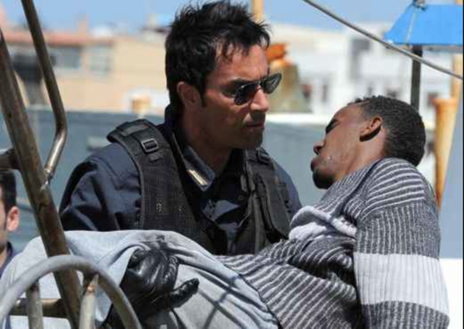
Roma, 15 dicembre 2014 - Si è tenuto giovedì 11 dicembre, l’incontro tra uffici immigrazione dei sindacati ed il Dipartimento Nazionale del Welfare del Partito Democratico.
Presenti all’incontro, per il PD l'On. Micaela Campana, responsabile Nazionale Welfare (che comprende Immigrazione, sanità e Terzo Settore), assieme a Marco Pacciotti (Area Immigrazione PD. Per parte sindacale, hanno partecipato all’incontro Giuseppe Casucci e Kurosh Danesh, rispettivamente dei Dipartimenti Immigrazione UIL e Cgil. Assente la Cisl.
Il Partito Democratico aveva richiesto l’apertura di un confronto con i Dipartimenti immigrazione delle tre Confederazioni sindacali, primo di una serie di colloqui con associazioni ed organizzazioni sociali impegnati in materia.
Micaela Campana ha spiegato, nella sua introduzione, che il partito intende arrivare - nei primi mesi del 2015 – ad una conferenza nazionale PD sull'immigrazione, oltre a promuovere alcune iniziative parlamentari in materia (tra cui riforma della cittadinanza, ritocchi al testo unico e maggiore impegno nella gestione del pacchetto asilo, compresi aspetti relativi alla Convenzione di Dublino).
Sulla tematica Mare Nostrum/Triton la parlamentare ha spiegato che, malgrado il termine ufficiale dell’operazione dal 1° di novembre scorso, le attività di salvataggio della Marina affiancheranno ancora per alcune settimane quelle di Triton (che coinvolgono 15 Paesi della UE, tra cui L’Italia), ma che si va verso una cessazione completa delle attività di Mare nostrum a gennaio.
La nostra Marina avrebbe già avuto richiami dalla UE per essere intervenuta in questi giorni al di fuori delle acque territoriali italiane (per operazioni di soccorso). Inoltre, l’approccio del Ministero dell'Interno è differente dalla linea portata avanti dal PD, anche se il tutto è oggettivamente condizionato dalle campagne anti immigrati (e profughi) e dalla sensibilità dell’opinione pubblica in materia.
Cittadinanza: le due relatrici incaricate dalla I Commissione della Camera a realizzare un Testio Unico di riforma (ricordiamo che sono depositate alla Camera oltre 20 proposte di legge) sono l’On.le Marilena Fabbri (PD) e l’On.le Annagrazia Calabria (FI). In materia esistono ancora forti contrasti nell’approccio: il PD sarebbe favorevole ad uno ius soli temperato, mentre FI e NCD premono per un ius culturae esteso (sono stati proposti 2 cicli scolastici completi, prima che il minore possa richiedere la cittadinanza). IL PD ha una sua proposta di testo unificato delle 20 PDL in materia, ma non c'è ancora un accordo in Commissione Affari Costituzionali. Il rischio è che i lavori vengano rallentati ancora per molti mesi.
Riforma del TU immigrazione: il PD ha elaborato una sua proposta di riforma, anche se considera prematuro aprire una discussione in Parlamento su questo argomento. Non è aliena a questa prudenza – noi crediamo - l’offensiva mediatica e politica anti migratoria in atto ormai da mesi.
Pacchetto asilo: il PD e NCD starebbero pensando a proposte di modifica di Dublino III, con la possibilità di prevedere corridoi umanitari (in casi di emergenza) e l’ipotesi che i profughi possano presentare domanda d’asilo nei Paesi di transito. Visto comunque che il transito maggiore passa attraverso la Libia, l’operazione appare molto difficile, vista la situazione di quasi guerra civile nel Paese. In ogni caso è necessario uscire dalla trappola degli ingressi solo attraverso l’Italia. Un’ipotesi di domanda d’asilo nei Paesi di transito – se realizzata – permetterebbe al richiedente di presentare richiesta all’ambasciata del Paese in cui intenderebbe vivere. E’ improbabile, comunque, che gli altri stati UE accettino questa ipotesi, in quanto metterebbe in discussione la natura stessa di Dublino III.
Gestione dei rifugiati: visto lo scandalo affaristico che sta montando in questi giorni sull’uso (ed abuso) dei fondi destinati all’accoglienza dei profughi, il Partito sembra intenzionato a presentare una proposta organica di gestione ordinaria dell’accoglienza; questo per evitare il meccanismo dell’emergenza (che passa attraverso la protezione civile, senza gare e pochi controlli). Dopo averla ringraziato L’On.le Campana a nome della UIL per la disponibilità al dialogo, abbiamo esposto la nostra posizione su varie tematiche:
- Immigrazione e lavoro: assistiamo ad una forte diminuzione di ingressi per lavoro (anche a causa del blocco da 4 anni del decreto flussi). Nel 2013 quasi 126 persone mila hanno lasciato il Paese ( 1/3 immigrati e 2/3 italiani), mentre i rinnovi di permessi di soggiorno si sono di fatto dimezzati. Bisogna evitare l’emorragia che si accompagna all’aumento della disoccupazione (italiana ed etnica), e di conseguenza l’aumento del lavoro irregolare. Abbiamo spiegato che la UIL sarebbe favorevole ad una estensione della durata del permesso di soggiorno per ricerca occupazione, solo però se questo provvedimento si accompagna a concrete politiche attive di reimpiego. Altrimenti il rischio sarebbe di prolungare il limbo dei senza lavoro per chi lo perde. E’ un tema che andrebbe studiato congiuntamente tra sindacati/imprenditori/governo.
- Direttiva 52 e legge sul caporalato: in fase di recepimento da parte del governo precedente della direttiva 52/2009/UE, si è omessa la possibilità che la vittima possa essere rappresentata dal sindacato (o altre associazioni). Inoltre la tutela del migrante irregolare che denuncia condizioni di sfruttamento, dura solo il tempo dell’azione giudiziaria, senza dare garanzie sulla presenza successiva in Italia della vittima. Attualmente le due leggi si stanno dimostrando un flop assoluto, visto il timore delle vittime di essere esposte a vendette (dei datori di lavoro o dei loro stessi compagni) o espulse alla fine del procedimento legale. Abbiamo suggerito al PD la necessità che le due leggi vadano riviste e rese più aderenti al dettato europeo. Sulla riforma dell’immigrazione abbiamo concordato sulla possibilità e necessità di rivedere la 189 che si è mostrata assolutamente un disastro in materia di governance migratoria, ed è anche (a nostro avviso) una delle cause dell’insofferenza crescente degli italiani verso gli immigrati.
- Asilo: non c’è dubbio che Dublino III vada rivista e si debba chiedere agli altri Stati UE di farsi carico di una quota dei rifugiati in arrivo. D’accordo anche sullo strumento dei corridoi umanitari (già utilizzato da altri Stati Membri UE) e sulla possibilità che il profugo possa fare la richiesta d’asilo anche fuori dal territorio dell’Unione (presso ambasciate o UNHCR);
- Mare Nostrum/Triton: con 3400 morti nel Mediterraneo nel 2014 (e malgrado la lodevole azione della nostra Marina) la cessazione delle attività ci preoccupa fortemente. Triton ha come mission solo quella del pattugliamento delle coste italiane (30 miglia max), non è attrezzata per salvataggi e non è adatta a far fronte al disastro umanitario che potrebbe continuare ad accadere. Abbiamo fatto notare il rischio che la colpa di ulteriori eventuali tragedie venga fatto ricadere dalle autorità internazionali solo sull’Italia.
- Immigrazione ed opinione pubblica: a differenza di altri osservatori, siamo convinti che il brodo di coltura del razzismo e della xenofobia poggia proprio sulla situazione di estremo degrado dell’economia e sull’impoverimento di parte della popolazione italiana, proprio a causa della crisi economica. E’ significativo che episodi di intolleranza si moltiplichino proprio quando i flussi migratori in entrata stanno fortemente diminuendo. Forse siamo alla fine del meccanismo di complementarietà tra italiani e immigrati, che ha evitato a lungo tensioni sociali; in ogni caso va fatta molta attenzione a questo fenomeno che non va minimizzato. Purtroppo il tutto viene spesso ingigantito dai meccanismi giornalistici della cronaca. L’afflusso di rifugiati va in ogni caso gestito con molta attenzione ai problemi del territorio.
- Apprezziamo alcune posizioni del Governo (Ius soli, asilo, integrazione), e abbiamo apprezzato la disponibilità dei sottosegretari Biondelli e Manzione ad aprire il dialogo con il sindacato. Crediamo comunque sia necessaria maggiore collaborazione e un momento di coordinamento del confronto dei vari dicasteri (tavolo immigrazione).
Report a cura del Dipartimento Politiche Migratorie UIL



Dall’Estero

Il governo Saudita ha rimpatriato 1,896 lavoratrici domestiche straniere in cinque mesi
Le lavoratrici spesso sono costrette a sostenere i costi di rimpatrio
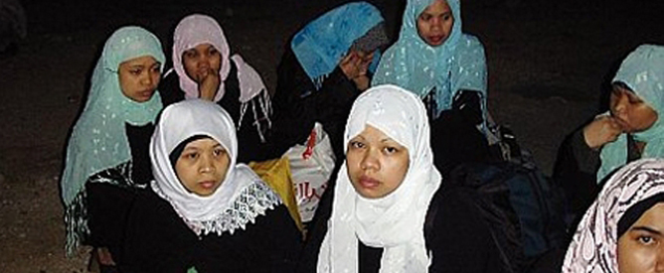
(http://www.dailymirror.lk/) Riyadh, 7 dicembre 2014 - Il governo saudita ha rimpatriato 1.896 domestiche, in gran parte del Sri Lanka, che avevano richiesto un risarcimento per supposte violazioni dei diritti umani e contrattuali nel Regno. La polizia di Riyadh ha dichiarato questa settimana che le lavoratrici domestiche provenivano da paesi, tra cui lo Sri Lanka, l’Indonesia, le Filippine e l'Etiopia. Il Regno saudita ha in programma di reclutare lavoratori domestici dal Kazakistan, Kirghizistan, Tagikistan, Turkmenistan, Uzbekistan, Vietnam, Cambogia, Bangladesh, Nepal, Laos e India. La polizia ha dichiarato che il governo protegge i diritti dei lavoratori e le loro agenzie (sponsor) in base alla legge islamica. Secondo un diplomatico di un paese esportatore di lavoro, i problemi comuni affrontati dalle lavoratrici domestiche comprendono il mancato pagamento dei salari, maltrattamenti, sequestro dei passaporti da parte degli sponsor (agenzie di intermediazione) e la mancanza di comunicazione con i datori di lavoro. Nella stessa dichiarazione si sostiene che alcuni casi vengono risolti con una conciliazione tra le parti, dopo di che le lavoratrici sono lasciate libere di tornare a casa. “Gli altri casi non risolti prevedono il trasferimento delle lavoratrici in un centro di espulsione”, si legge nella dichiarazione. Le lavoratrici spesso sono costrette a sostenere i costi di rimpatrio. Tuttavia, in alcuni casi, i voli di ritorno a casa sono pagati dal centro di espulsione o dal ministero dell’Interno saudita. Il centro di deportazione è ubicato nel quartiere di Olaya e ha una disponibilità a ospitare più di 200 lavoratrici alla volta. Terminata una sanatoria, si è registrato un forte calo del numero di domestiche in fuga verso le loro missioni straniere in Jeddah e Riyadh. Un diplomatico asiatico con sede a Jeddah ha detto che la ragione principale della fuga sono le severe sanzioni applicate ai migranti irregolari fermati dalla polizia. Il diplomatico ha aggiunto che la sua missione era arrivata a dare rifugio a più di 100 cameriere in fuga al mese, ma che ora ne riceve meno di 10. Recentemente, un tribunale del lavoro in Jeddah ha chiesto a due domestiche in fuga di pagare SR25,000 (25.000 Riyal Saudita = 5387 euro) ciascuna per essere deportate a casa. Un funzionario del dipartimento del lavoro di un'ambasciata ha detto che un’altra ragione per le deportazioni è che l’Arabia Saudita e il suo stesso paese hanno snellito il processo di reclutamento. Ha poi aggiunto: "Le domestiche sono contente di un salario minimo pari a SR900 (circa 194 euro). C'è un atteggiamento corretto del Governo verso i lavoratori domestici, a cui viene insegnato l'arabo di base ". Un totale di 5.179 lavoratori domestici è fuggito dai loro intermediari sauditi nei sei mesi da novembre 2013 al aprile 2014. Questi dati sono stati attribuiti a un esodo che ha preceduto il Ramadan annuale. Il Brig. Gen. Malla Marzouq Al-Otaibi, portavoce del Dipartimento per i passaporti della provincia orientale, ha detto che 1.543 domestiche sono fuggite a novembre, 729 a dicembre, 926 a gennaio, 801 a febbraio, 523 a marzo e 657 nel mese di aprile. Una precedente indagine del Welfare Centre per domestici ha rilevato che tra 80 e 120 domestiche fuggono dai loro sponsor ogni giorno, la maggior parte delle quali con voli da Riyadh, seguite da voli in partenza dalla Mecca, Medina e la provincia orientale. (Arab News)

Siracusa, i racconti dei profughi: «Noi a Damasco sotto le bombe»

Dentro il centro d'accoglienza per richiedenti asilo Umberto I di Siracusa dove «si fa quel che si può»

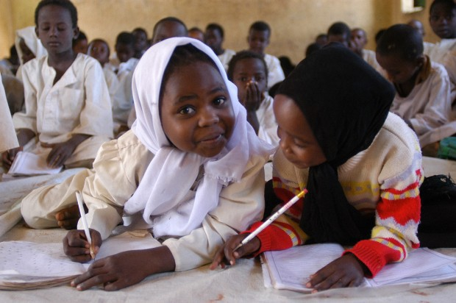
SIRACUSA - Non vogliono apparire in video. Hanno paura che a Damasco qualcuno possa riconoscerli e vendicare l’odio sulle loro famiglie. Quasi terrorizzati, raccontano del bombardamento con le «presunte» armi chimiche, perché oltre ai «rumori in cielo e ai cadaveri per terra», nessuno ricorda bene cosa sia successo. In una stanza al primo piano del centro Umberto I di Siracusa, ci sono alcuni uomini siriani con i loro figli che intanto dormono. Uno di loro ripete a voce bassa «tutti morti, tutti morti...» in una continua cantilena. «Dopo l’attacco con le armi chimiche, la gente scappava dalle case e per strada era l’inferno» ricorda un ragazzo. Non dice il suo nome, racconta però senza esitare che a Damasco «quelli del governo» hanno sparato colpi di pistola sulla gente in fuga sotto le bombe. «Combattono con armi potentissime e distruggono tutto!» puntualizza un altro.
VITTIME DI TORTURE - Gli sbarchi dei profughi in fuga dalla guerra continuano. Dalla Siria, dall'Eritrea, dalla Somalia e dall'Egitto, scappano dalla fame e dalla disperazione dei loro paesi senza futuro. Al secondo piano, nel reparto femminile, una ragazza eritrea racconta il suo viaggio verso Siracusa: «Ho pagato settecento dollari prima di partire». Anche lei, ragazza madre, in mare aperto per cinque giorni e cinque notti, senza capire bene dove fosse diretta, senza una meta. Ricorda ancora «il mare agitato e le tempeste in corso durante la traversata» e continua: «ho creduto di morire, mi sembrava impossibile arrivare viva». Un'altra ragazza parla di torture: «Sono stata in carcere in Libia, la polizia mi faceva del male ogni giorno senza motivo». Proprio il ricordo del carcere libico le riempie gli occhi di paura: «I detenuti sono quasi tutti somali ed eritrei continuamente torturati in qualsiasi modo» conclude.
SITUAZIONE PRECARIA - Il centro d'accoglienza per richiedenti asilo (C.a.r.a.) di Siracusa è un luogo di passaggio per alcuni dei profughi sbarcati al porto Grande ai primi di settembre. «Arrivano, si rifocillano e il giorno dopo fanno le valigie» racconta il direttore del centro, Giampiero Parrinello: «La situazione qui è precaria, ma si fa quel che si può». Gli «ospiti» sono schedati con un numero identificativo fornito dalla polizia al momento dello sbarco, accanto ad ogni nome, è scritta la nazionalità e il motivo della fuga dal paese d'origine. «È squallido identificarli con un numero» spiega Parrinello e fa il conteggio degli sbarchi avvenuti da marzo a settembre: «Sono stati in tutto sessantanove». E poi aggiunge amaro: «Si può parlare di uno al giorno».
IL CENTRO - Il centro Umberto I offre una stanza, un letto e pasti caldi. Un grande cortile, tre piani con lunghi corridoi, veri e propri settori-dormitorio. Le condizioni igieniche non sono scadenti nonostante sia un luogo di continuo passaggio, ma c'è tra gli attivisti in visita al centro, chi ricorda di alcune giornate in cui «la pulizia era scarsa». Gli uomini da una parte e le donne dall'altra. I siriani in un piano, gli eritrei in un altro. Stanzoni di cinque o sei posti disponibili in base all'emergenza, nei bagni alcune donne intanto, si occupano del bucato e provano a condurre quella vita che «non è più normale». Non tutte le famiglie accettano di farsi foto segnalare al Cara, alcune scelgono di proseguire il viaggio verso il nord Europa, forse da parenti o alla ricerca di una tranquillità fortemente desiderata. I maggiorenni egiziani invece, sono accompagnanti nei Cie e poi rimpatriati alla svelta.

L'ASSISTENZA - Alcuni siriani preferiscono spostarsi in altri centri e avanzare richiesta di aiuto internazionale. Secondo la prefettura di Siracusa, la spesa di mantenimento per il centro Umberto I, si aggira intorno ai 500.000 euro solo per l'anno in corso. Non poco insomma. Al centro arrivano nuclei familiari e difficilmente minori non accompagnati. Una delegazione di Save The Children, in collaborazione con Unhcr, Oim e Croce Rossa, grazie al progetto «Presidium» è impegnata in consulenze legali agli immigrati fin dal momento dello sbarco. L'attività di monitoraggio degli standard d'accoglienza è rivolto soprattutto ai minori non accompagnati, ma anche a quelli accompagnati dalle famiglie. «Se queste persone restano pochi giorni va bene, altrimenti servono strutture adeguate alle loro esigenze» spiega l'attivista di Save The Children, da mesi attivo al centro.
L'ULTIMA VITTIMA - Nel piazzale dell'Umberto I è quasi ora di pranzo, c'è uno sbarco in corso. In arrivo altri novantaquattro siriani: nuclei famigliari che si aggiungono agli altri centocinque del giorno prima, arrivati su quel barcone«maledetto» che ha riconsegnato l'ennesimo cadavere. Intanto la Polizia distribuisce il pasto ma nel cortile si respira un'aria tesa, drammatica. Ci si organizza per l'ultimo saluto alla donna siriana morta durante l'ultimo sbarco. Il suo corpo giace presso l'obitorio dell'ospedale Umberto I di Siracusa. Il marito e i due figli sono pronti ad andare e versare l'ultima lacrima per lei, per quella madre e donna che ha trovato la morte, e grazie alla donazione dei suoi organi, ha ridato la vita.

"Gli immigrati hanno fatto la Francia, facciamoli votare", Hollande sfida Le Pen
"Le origini non c'entrano, la République è adesione a un progetto comune”. Il presidente francese inaugura il museo dell'immigrazione a Parigi

Parigi – 16 dicembre 2014 - “Gli immigrati sono un'opportunità”, bisogna celebrarli per il “sangue versato, il lavoro, il talento e il successo” che hanno regalato alla Francia. “La République non è legata alle origini, ma all'adesione a un progetto comune”. Così il presidente François Hollande ha sfidato ieri i discorsi xenofobi di Marine Lepen e Nicolas Sarkozy, inaugurando a Parigi il museo della storia dell'immigrazione. Una struttura, ha spiegato, che dovrebbe “dare agli immigrati il posto che meritano nel racconto nazionale”. “Un francese su quattro -ha ricordato il presidente – ha almeno un nonno straniero. L'immigrazione fu un prodotto delle nostre necessità, per rispondere ai bisogni del nostro Paese. Si calcola che gli immigrati abbiano costruito una casa su due, due macchine su sette, il 90% delle autostrade”. E pure allora “i demagoghi aizzavano le paure e facevano leva sulla tradizione per giustificarne il rifiuto”. Con esiti tragici, come ad Aigues Mortes, nel 1893, quando “francesi, fomentati da assurde voci, massacrarono i lavoratori italiani”. Secondo Hollande, “non c'è niente di nuovo nei discorsi di oggi: gli immigrati sono sempre accusati di venire a rubare il lavoro ai francesi, la novità è la penetrazione di queste tesi in un contesto di crisi interminabile e di globalizzazione”.
Alla chiusura delle frontiere invocata dalla destra, il presidente francese ha contrapposto invece un appello alle “forze repubblicane” perchè facciano riforme per l'integrazione. A partire da quel diritto di voto alle elezioni locali che finora la gauche ha lasciato solo sulla carta, nei suoi programmi.

